MWS的高精度MediMicro®医用导线应用在电生理科技前沿技术（Pulsed Field Ablation-PFA）

心脏脉冲电场消融技术应用
MWS的高精度MediMicro®医用导线一直在RFA射频能量电生理消融技术上得到广泛的应用，随着心脏脉冲电场消融（Pulsed Field Ablation-PFA）新技术的发展，MWS的高精度MediMicro®医用导线也进入了这目前最新的技术应用领域。
我们乐意配合客户的研发，助力PFA技术得到更好的发展及应用。

绿色电生理理念
目前导管消融手术方式根据所使用的器械不同，可分为二维消融手术和三维消融手术。二维消融手术是指在导管消融手术中，使用传统的X射线辅助定位，然后进行消融治疗。长期暴露在Ｘ线辐射下的介入医生，DNA可能会出现损伤。并且皮肤癌、乳腺癌、脑肿瘤的发生率也较高。对于孕妇，在Ｘ线辐射下的射频消融术也是限制使用的。因此，减少Ｘ射线对医护人员以及患者的危害是将来医疗设备发展的重大方向。近年来，随着三维解剖标测技术，零射线射频消融不断被应用，成为近年来的研究热点

目前基本的消融技术
- 冷冻消融cryoablation， 其原理机制是通过冷冻能源所造成的低温引起靶点心肌细胞坏死，进而达到治疗效果，目前临床应用的冷冻剂为压缩的N２O，通过极其细小的通道输送至球囊，对组织进行冷冻；N２O的沸点为－88.48℃。冷冻球囊实现低温消融主要是通过Joule-Thomson效应，即节流膨胀效应。该效应是指高压流体经过细小的毛细管到达低压区域时，流体膨胀吸热所引起的温度下降。在CBA体系中，高压下的液化制冷剂被储存于常温下与外界隔绝的钢瓶中。冷冻消融开始时，液化制冷剂通过系统内置毛细管到达球囊内胆中，解除压缩并气化膨胀，使球囊大幅度降温而产生冷冻消融效应。
- 射频消融Radio Frequency Ablation-RFA, 射频消融是通过股动静脉、颈内静脉、锁骨下静脉的途径，把电极导管插入心脏，用电生理标测技术找到心脏内异常电传导通道或异位搏动点，利用大头导管顶端的电极在心肌组织内产生阻力性电热效应，使心肌细胞干燥坏死，达到治疗快速性心律失常的目的。

心房颤动（房颤）是最常见的心律失常，其发病率约为1%左右，且随着年龄增加其发病率逐渐升高。研究表明，导管消融是房颤患者恢复和维持窦性心律的有效手段, 目前基于肺静脉隔离的导管消融术仍是房颤治疗的基石.
目前普遍应用的消融能量以射频能量为主，冷冻能量为辅，这两种消融方式已显示出一定的优越性， 同时也有相应的局限性，例如消融能量对消融区域组织的破坏缺乏选择性，且依赖于导管的贴靠力，可能对邻近的食管、冠状动脉和膈神经等造成的损伤等等，因此找到一种快速安全高效的消融能量以完成并达到持久性肺静脉隔离且不伤及毗邻组织的相关技术也是近期房颤研究的热点.

- 心脏脉冲电场消融（Pulsed Field Ablation-PFA）
心脏脉冲电场消融原理及特性
心脏脉冲电场消融，是一种利用脉冲电场为能量的新型消融方式。脉冲电场消融是通过设计适当的脉冲电场，采用短时程，高电压的多个电脉冲来进行消融能量的释放，使得消融过程为非热能消融（无焦耳产热）,有效的诱导心肌细胞发生电穿孔，使细胞外离子进入细胞，当高浓度Ca2 进入时，心肌细胞碎裂死亡。而对脉冲电场阈值较高的组织受到的损伤也是可逆的，这样可以定向损伤心肌传导系统，避免由周围其他组织损伤导致的并发症。

脉冲电场消融的生物物理学

与传统的射频和冷冻能量相比，脉冲电场消融为非热能消融，因此脉冲电场可选择性的损伤心肌，而保留血管、神经及心脏周围组织，如肺、食管、膈神经等。心脏脉冲电场消融的特点有：
（1）不损伤冠状动脉：研究提示，消融过程中可有一过性冠状动脉筋挛，术后3个月行消融损伤灶组织切片发现冠状动脉无明显损伤，冠状动脉切片除部分内膜增生外，未见明显改变，冠状动脉内膜增生并非每次都能被观察到，提示心外膜侧电场消融不损伤冠状动脉。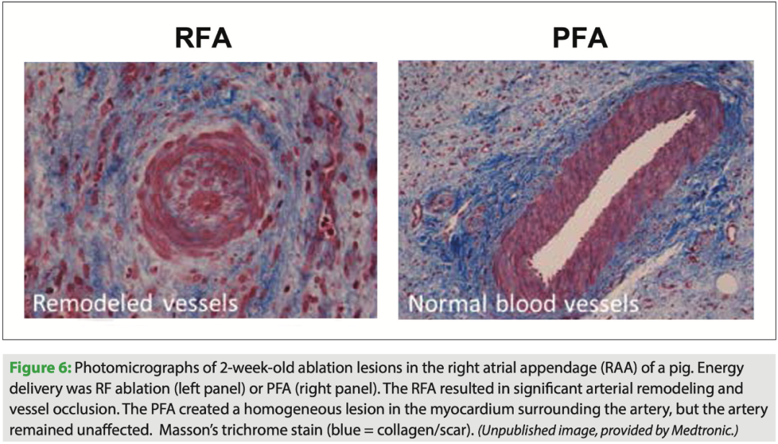
（2）不损伤食管：在动物和人体脉冲电场消融可行性试验中，未发现食管损伤。
（3）不损伤神经：既往动物实验中，脉冲电场消融灶的组织切片显示消融区域被纤维组织完全替代，但其内神经纤维结构仍然保持完整，提示脉冲电场消融能有效避免消融所致的神经损伤并发症。
（4）不损伤细胞外基质：由于不可逆电穿孔的非热特性，不会使蛋白，包括胶原蛋白变性，从而消除对细胞外间质骨架的伤害，消融区和未消融区域界限清晰。由于这些特点，用脉冲电场消融行肺静脉消融后不产生静脉狭窄。
（5）消融后损伤灶特点：脉冲电场消融所形成的损伤灶深度在心房、心耳、肺静脉，甚至是心室均能达到透壁。研究发现，随着消融能量的提高，损伤灶范围也按比例增大。
（6）消融速度快，贴靠要求低：脉冲电场消融不仅速度快，导管与组织的贴靠要求也低。从大体观上，脉冲电场消融的疤痕连续性和均质性均远远好于射频消融。提示即便心耳内凹凸不平的梳状肌降低了导管的有效贴靠，但由于脉冲电场消融对贴靠要求低，仍能形成连续的透壁损伤。和射频能量不同，脉冲电场的电流密度随距离成线性衰减，而射频能量则以距离的4次方衰减。因此，脉冲电场较好的能量穿透性也降低了贴靠要求。

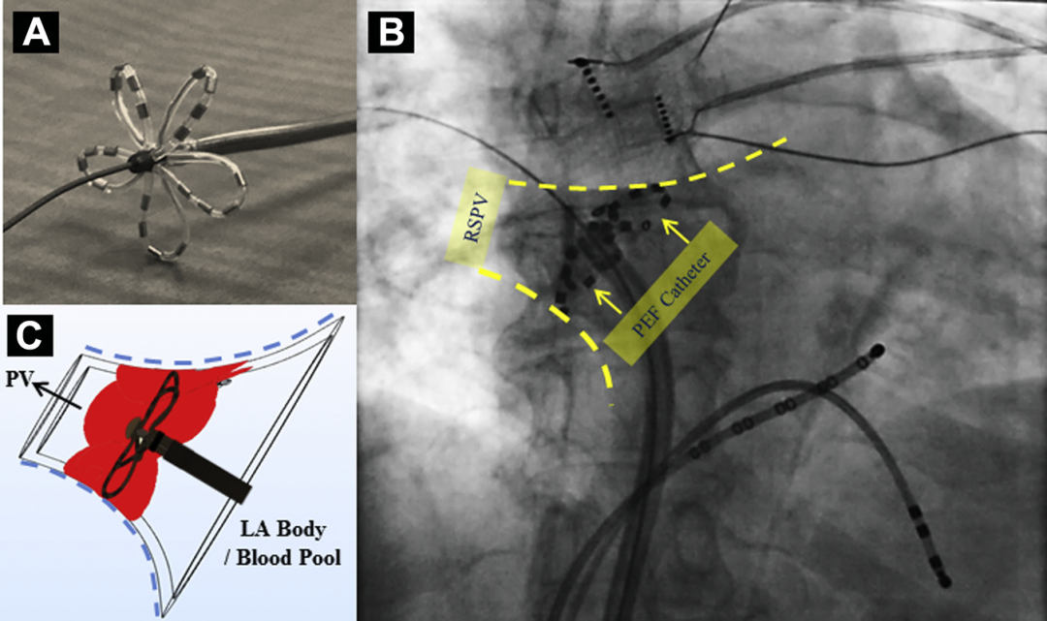

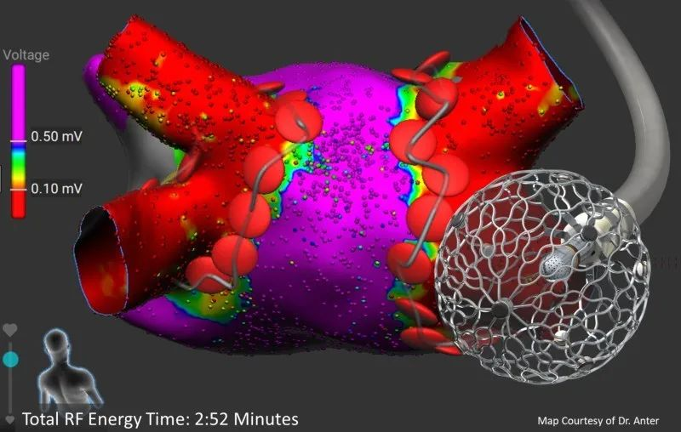

技术进展
目前各大医疗公司已提前布局，收购或自研PFA消融导管及配套系统， 并投入临床试验搜集一线数据，为更好的使用这一新技术并占据新赛道提供可靠依据及寻求监管批准。
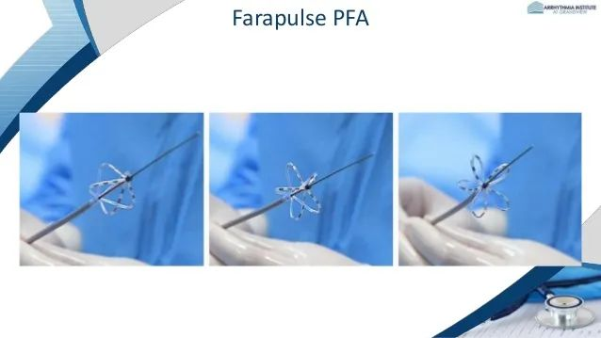
FaraPulse系统房颤消融示意动画

FaraStar消融系统
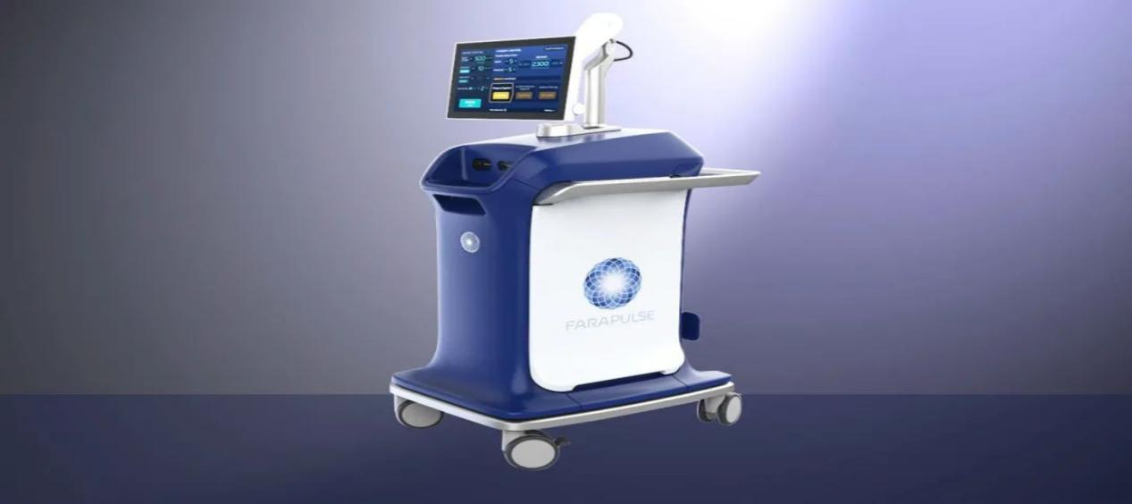
FaraWave房颤消融导管
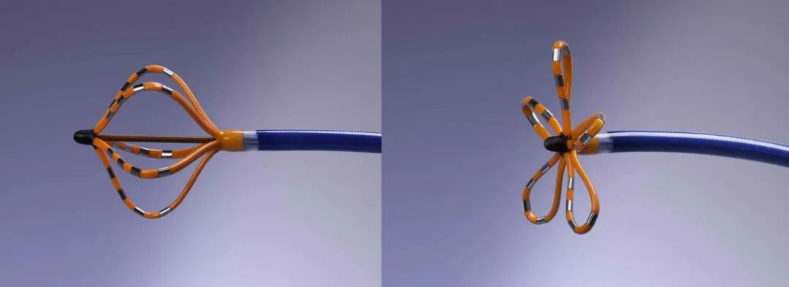
FaraFlex局灶消融导管
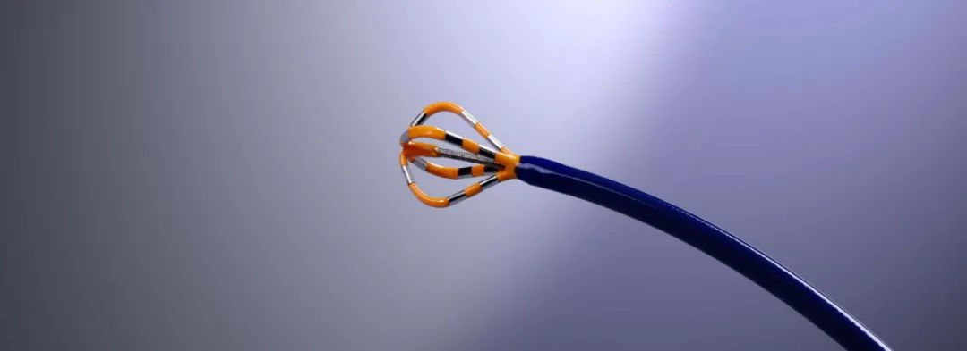
FaraPoint点状消融导管
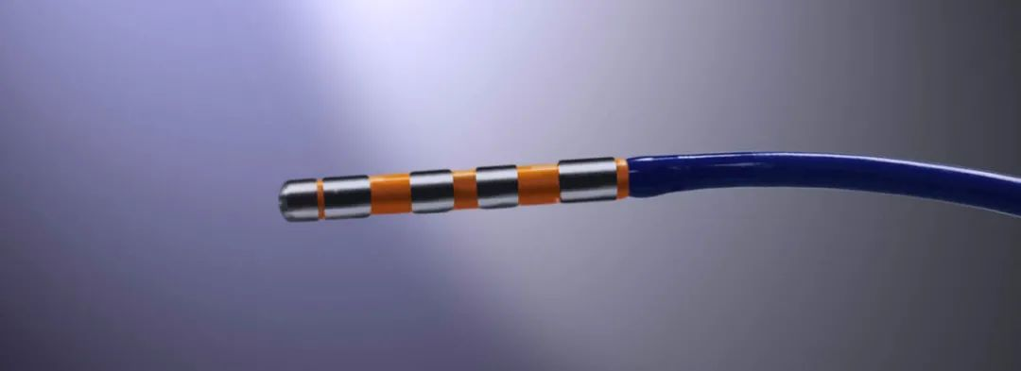
FaraOne外科心脏后壁隔离消融导管
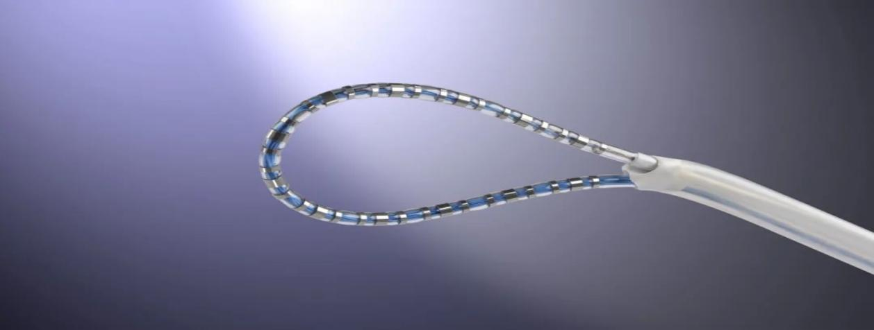
PulseSelect

脉冲场消融后的电压图及脉冲场消融后的SuperMap
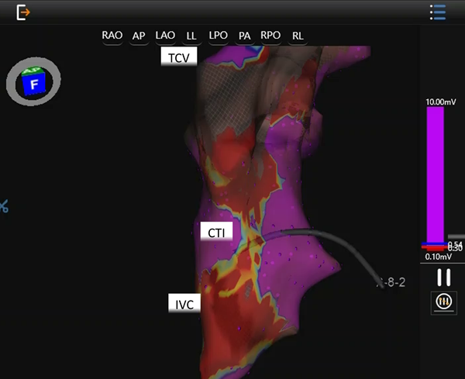
3: 应用前景
基于脉冲电场消融的特点和早期研究结果，PFA 的优势显而易见， 尤其在心房颤动肺静脉隔离术、心脏自主神经节丛消融术以及心脏浦氏纤维系统消融术中应用前景广阔。脉冲电场的组织选择性、非热能消融、能量释放快速、损伤效果好且不需要完全贴靠等优点也使其成为下一代消融能量的有力候选者，但是如何安全高效的应用脉冲电场消融原理设计消融导管，优化参数设置，以及明确消融应用范围及安全性等等仍旧需要充足的临床证据才能进行大规模的普及应用。

